Základní škola a Mateřská škola Dobrá Voda u Českých Budějovic,
Na Vyhlídce 6, 373 16 Dobrá Voda u Českých Budějovic

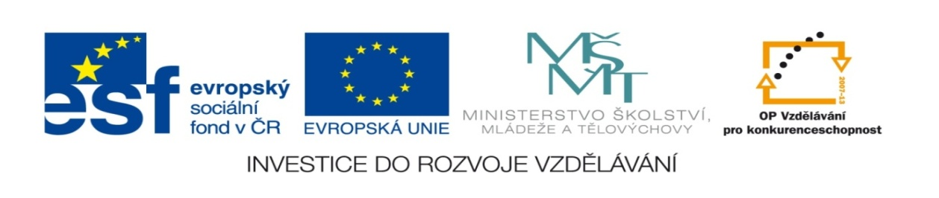

EU PENÍZE ŠKOLÁM
Zlepšení podmínek pro vzdělávání na základních školách Operačního programu
Vzdělávání pro konkurenceschopnost

Číslo a název klíčové aktivity: V/2 Inovace a zkvalitnění výuky
Číslo DUM: VY_52_INOVACE_Z.8.07
Jméno autora: Mgr. Jan Pavlovský - Fiala
Datum (období) vytvoření DUM: leden 2013
Ročník: 8.
Vzdělávací oblast: Člověk a příroda
Vzdělávací obor: Zeměpis
Klíčová slova: Rusko
Anotace: Pracovní list pro výklad a procvičování učiva. Žáci doplňují údaje do textu, spojují správné pojmy, řeší problémové úlohy a vyhledávají nové informace na internetu. Materiál podporuje schopnost žáka třídit a uspořádávat informace.
Druh učebního materiálu: Pracovní list
Očekávaný výstup: Žáci umí stručnou geografickou charakteristiku Ruska
Rusko
Rusko je jednou ze světových mocností. Vypiš zde důvody proč tomu tak je:
Rusko je nástupnickým státem Sovětského Svazu. Z následující nabídky vyber státy, které byly také součástí této komunistické velmoci (použij atlas a internet):
Kazachstán – Afghánistán – Gruzie – Polsko – Litva – Kyrgyzstán – Bělorusko – Mongolsko
Doplň následující text:
Ruskem prochází větší část hranice mezi Evropou a …............ . Na severu ji začíná Bajdartský záliv, směrem na jih pak pokračuje pohořím …................... a stejnojmennou řekou až k pobřeží …............................, které je největším jezerem na Zemi. Odtud Kumomanyčskou sníženinou k řece Don, které se vlévá do …...................... moře. Teprve pak opouští hranice Ruskou federaci.
Vyber řeky, které protékají Ruskem:
Angara – Ob – Lena – Volha – Ganga – Jenisej – Dněpr
S pomocí internetu vysvětli následující pojmy:
Studená válka:
Kreml:
Sibiř:
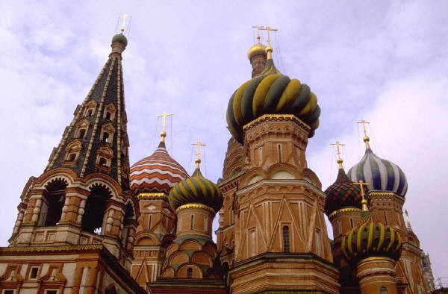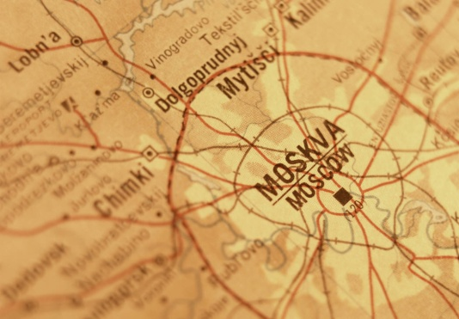
V Rusku najdeme mnoho národnostních menšin. Největší multikulturní a národnostní směsici pak najdeme v oblasti Kavkazu. Zde je také autonomní oblast, která se pokusila o vyhlášení samostatnosti na Rusku, což vedlo v 90tých letech až k válce. O jakou oblast se jedná?
Rusko v současné době patří mezi největší světové producenty ropy a zemního plynu. Jejich prodej zajišťuje značnou část příjmů do státní pokladny. Kromě těchto komodit se samozřejmě těží i spousta dalších nerostných surovin, zejména v oblasti Uralu a Sibiře. Rusko patří mezi největší světové producenty železné rudy nebo uranu. Jaká odvětví průmyslu typicky navazují na těžbu výše uvedených surovin?
V období tzv. Studené války probíhaly mezi USA a Sovětským svazem dva hlavní závody. V dobývání vesmíru a ve zbrojení. Dodnes je tak Rusko společně s USA největší jadernou velmocí. V dobývání kosmu měl Sovětský svaz nejprve náskok. Patří mu tak prvenství jak u první umělé družice, tak u prvního člověka ve vesmíru. Kdy k těmto událostem došlo?
Vylušti následující tajenku:
1 – Druhé největší ruské město
2 – Pohoří tvořící značnou část hranice mezi Evropou a Asií
3 – Nejpočetnější národnostní menšina v Rusku
4 – město u jezera Bajkal
5 – Ruské souostroví v Severním ledovém oceánu
Napiš, kdo je muž v tajence:
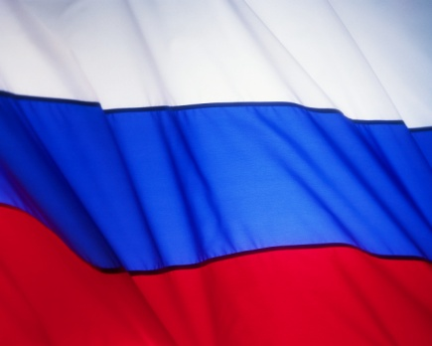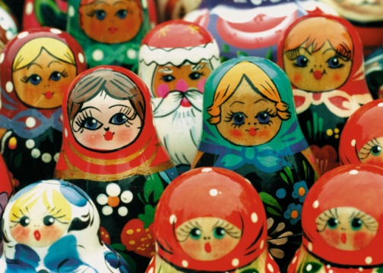

Citace a zdroje:
zdroj dat:
http://cs.wikipedia.org/wiki/Rusko
http://cs.wikipedia.org/wiki/Sov%C4%9Btsk%C3%BD_svaz
http://cs.wikipedia.org/wiki/D%C4%9Bjiny_pr%C5%AFzkumu_slune%C4%8Dn%C3%AD_soustavy
Zdroj obrázků:
www.office.microsoft.com
Autor: Mgr. Jan Pavlovský-Fiala

